

U2: NIVEL DE SEGURIDAD REQUERIDO POR LAS APLICACIONES

PRACTICA 4: OWASP JUICE SHOP

HECHO POR: IZAN NAVARRO


INDICE
1.INTRODUCCIÓN: 3
2. PRIMERA PARTE (APARTADO GUIADO): 3
3. SEGUNDA PARTE: 3
3.1. Login Admin (utilizando SQL Injection): 3
3.2. Login MC SAFESEARCH: 5
3.2.1) Utilizando OSINT 5
3.2.2) INTRUDER DE BUPSUITE 6
3.3. Login con PASSWORD STRENGTH (usando Intruder): 10

1.INTRODUCCIÓN:
Tal y como hemos visto en la teoría OWASP es un proyecto de código abierto dedicado a determinar y combatir las causas que hace que el software sea o pueda llegar a ser inseguro.
OWASP proporciona una serio de proyectos, documentos y herramientas para el desarrollo y mantenimiento de aplicaciones seguras.
Todos los recursos están disponibles en http://www.owasp.org/
En concreto en esta práctica vamos a utilizar el proyecto Juice Shop para entrenarnos en detectar y corregir las diversas vulnerabilidades que se encuentran en dicha web.
OWASP Juice Shop es probablemente la más moderna y sofisticada insegura la aplicación web. Puede ser utilizada en entrenamientos de seguridad, demos, CTFs y como conejillo de indias para herramientas de seguridad. Juice Shop abarca vulnerabilidades de todo OWASP Top Ten junto con muchas otras seguridades fallas encontradas en aplicaciones del mundo real.
En esta práctica el alumno deberá resolver los retos indicados en la segunda parte de la práctica.

2. PRIMERA PARTE (APARTADO GUIADO):
1) Comprobación de versiones
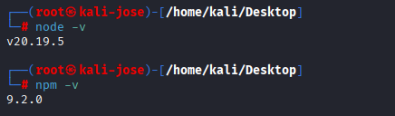

3. SEGUNDA PARTE:

3.1. Login Admin (utilizando SQL Injection):
Para este apartado de la práctica he realizado una injección SQL en la parte del Login del Usuario:

1) Entramos a la interfaz de Juice Shop con el comando “juice-shop -v”:
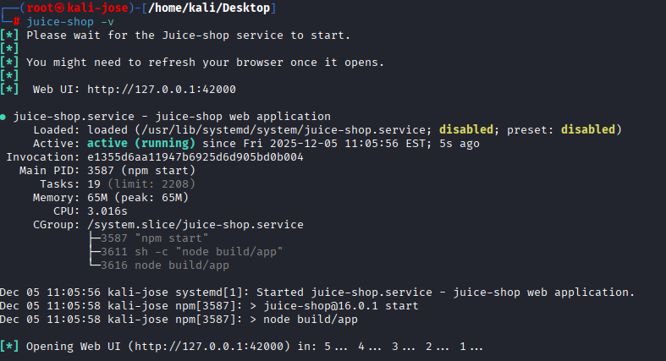
Una vez ejecutado se nos abrirá en el navegador de manera local la pagina web de Juice Shop.
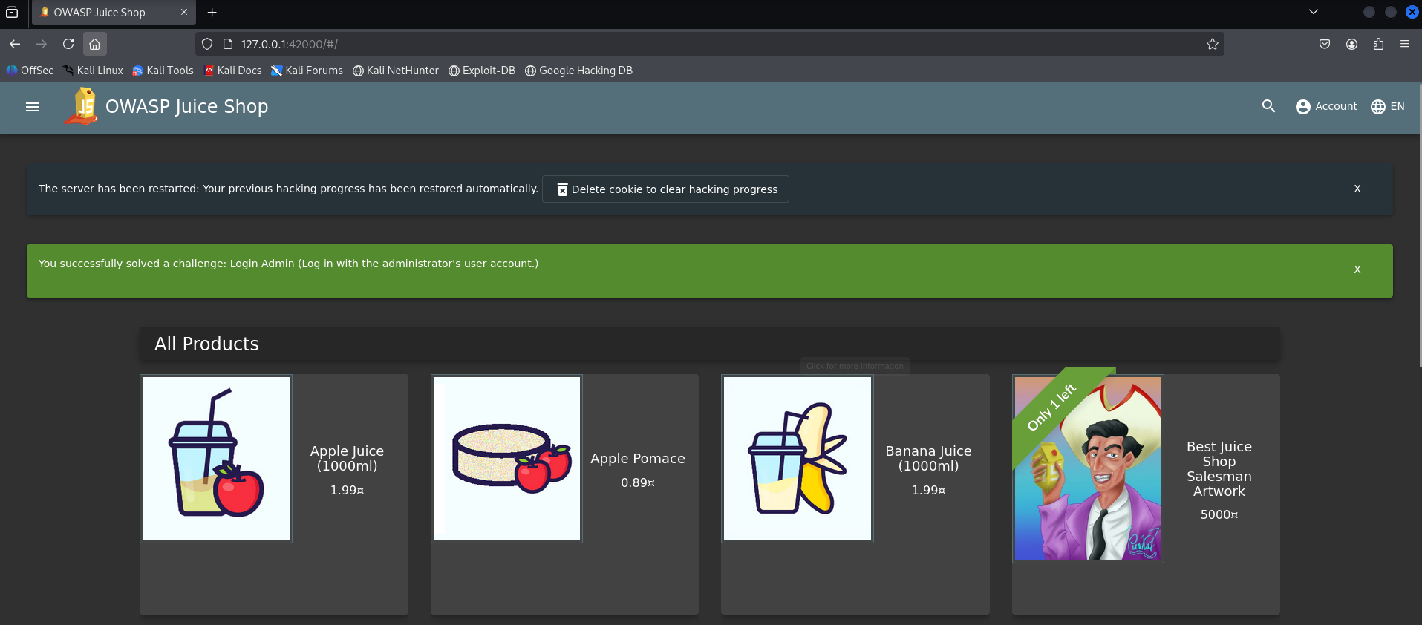
2) Entraremos al apartado de “Account” Login para poder ejecutar una injección SQL dentro del campo usuario. La consulta a ejecutar es ‘ OR true – (en el campo usuario). Esta validará dentro de la base de datos que usuario siempre será TRUE y por lo tanto entraremos sin problema:
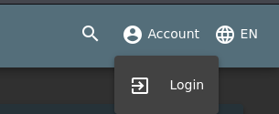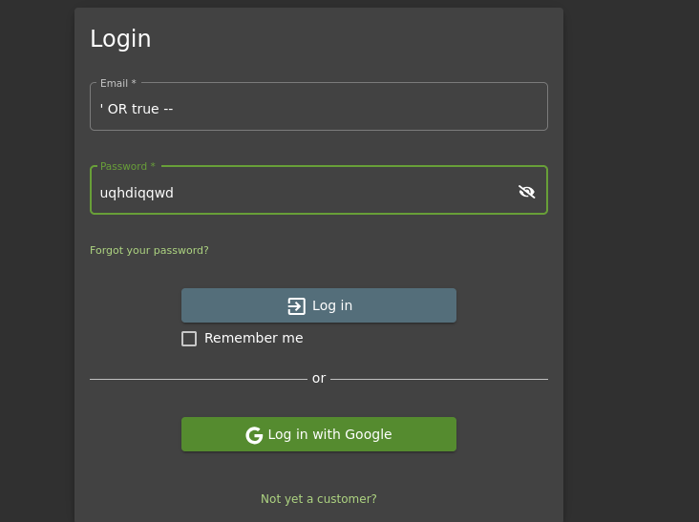
Una vez introducidas estas credenciales lanzaremos una consulta SQL que nos permitirá entrar como administradores:
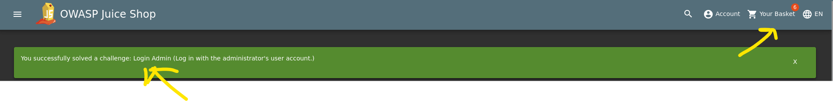
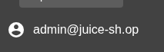

3.2. Login MC SAFESEARCH:

3.2.1) Utilizando OSINT
1) Dentro de la interfaz podremos ver que tenemos productos y una review hecha por el usuario Safesearch e intentaremos entrar con su email y pwd random y nos dará error:
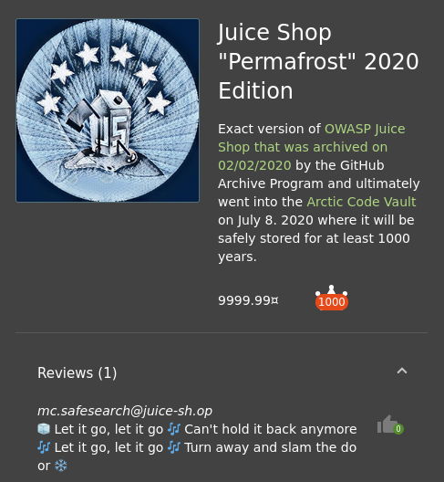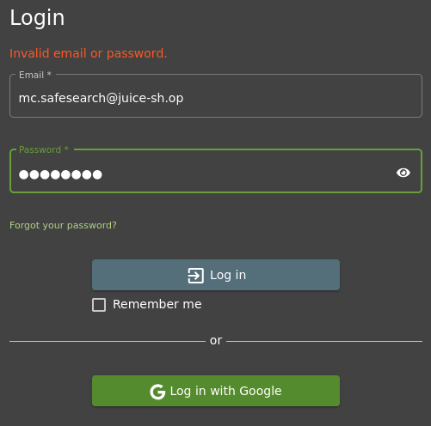

2) Buscamos el nombre del usuario por el navegador y me salen estas páginas, entramos en Genius.com:
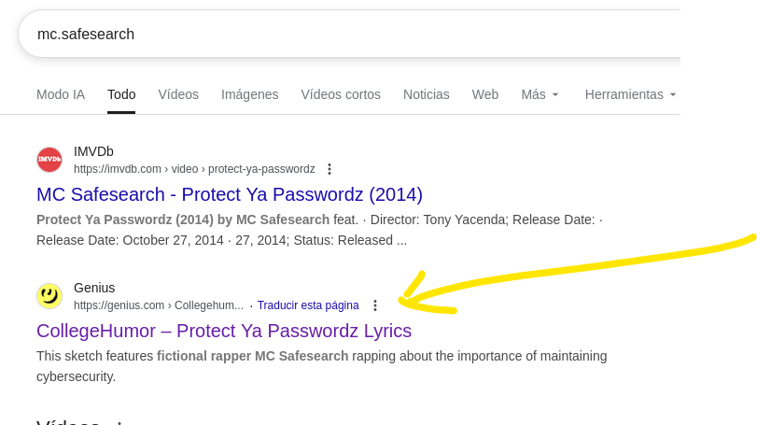

3) Una vez dentro, vemos una canción, nos quedamos con datos personales o gustos del usuario:
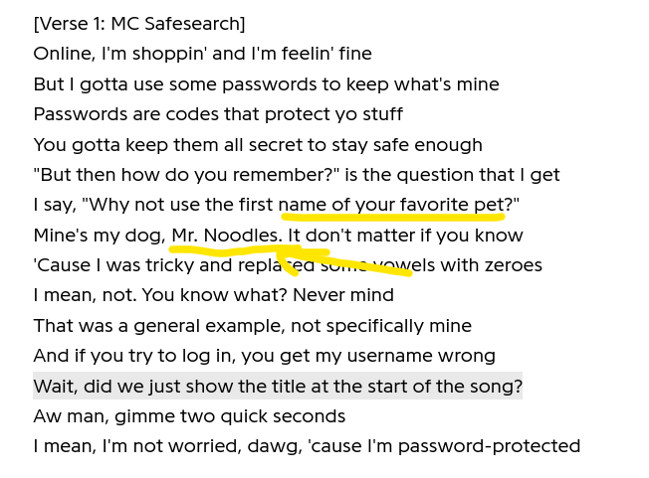
4) Me quedo con Mr. Noodles e intento probar el nombre de mil formas; sin mayúsculas, con minúsculas, con números, con signos… (MR NOODLES, Mr_noodles…). Al final la contraseña era “Mr. N00dles”.
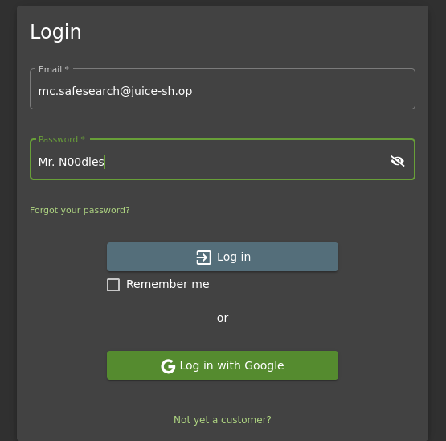

3.2.2) INTRUDER DE BUPSUITE
Entramos a burpsuite:
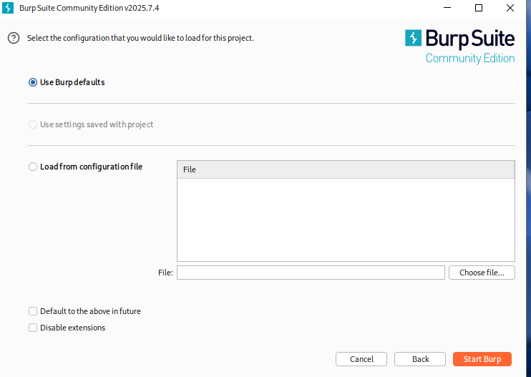
2) Entramos en proxy y ponemos el “Intercept = on”:
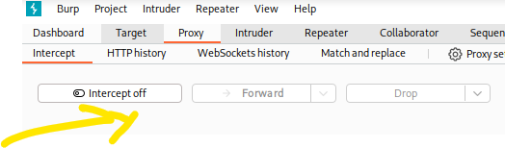
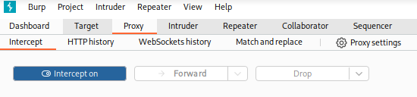
3) Esto nos abre un nuevo navegador para pillar el tráfico de red. Para ello introduciremos en el buscador :
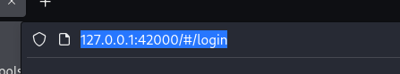
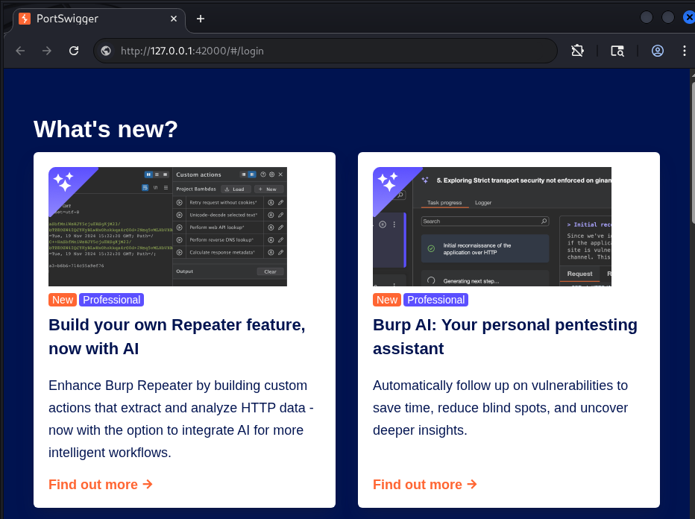
4) Para poder entrar dentro del login de juice-shop, desactivamos el interceptor y nos dejará entrar a la página. Pondremos el correo de mc.safesearch y JUSTO ANTES de darle a Login cogemos y VOLVEMOS A ACTIVAR EL INTERCEPT y entramos de manera muy rápida:
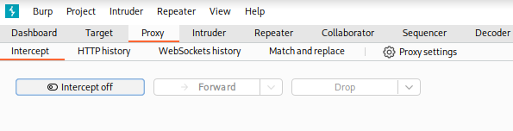
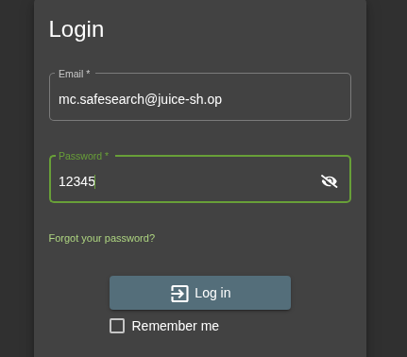
5) Se nos abrirá el burpsuite el cual cogerá el tráfico de la solicitud de entrada login incorrecta:
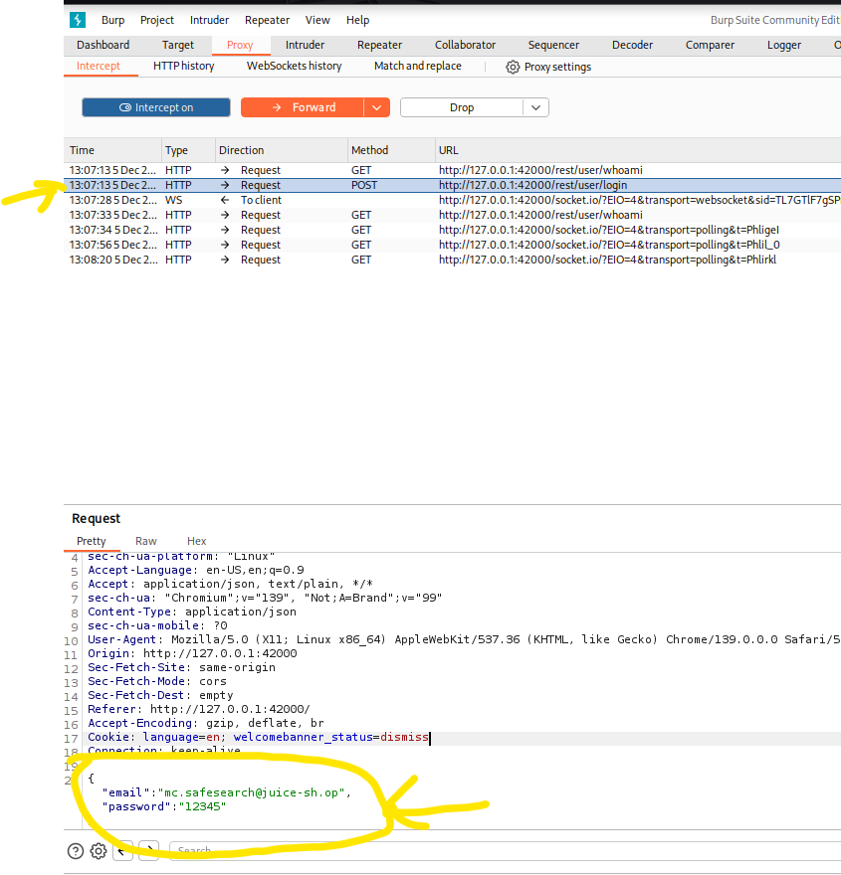
Este se queda con nuestras credenciales introducidas.
6) Mandamos la petición POST con las credenciales al Intruder:
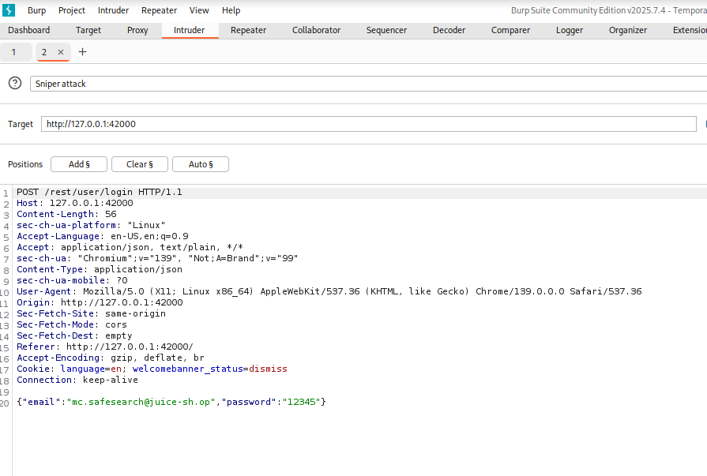
7) Ahora realizaremos un ataque por fuerza bruta el cual buscaría la contraseña dentro de librerías de contraseñas comunes e intentaríamos entrar. En esta práctica simulada voy a introducir un pequeño txt con diferentes contraseñas (entre ellas la real “Mr. N00dles) y lo cargaremos.
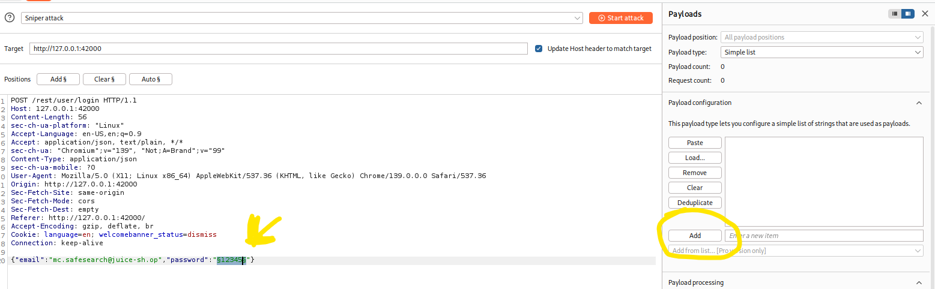
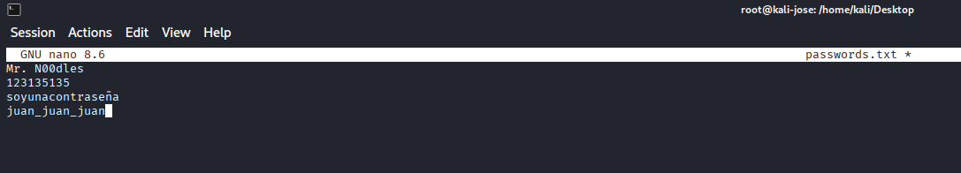
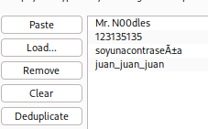
Desactivamos este checkbox ya que si estuviese activado encriptaría las contraseñas introducidas:
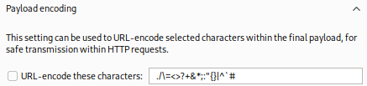
8) Al realizar el Ataque Sniffer de las contraseñas comprobaremos que la contraseña del usuario devolverá 200 y entonces saber con qué contraseña entrar:
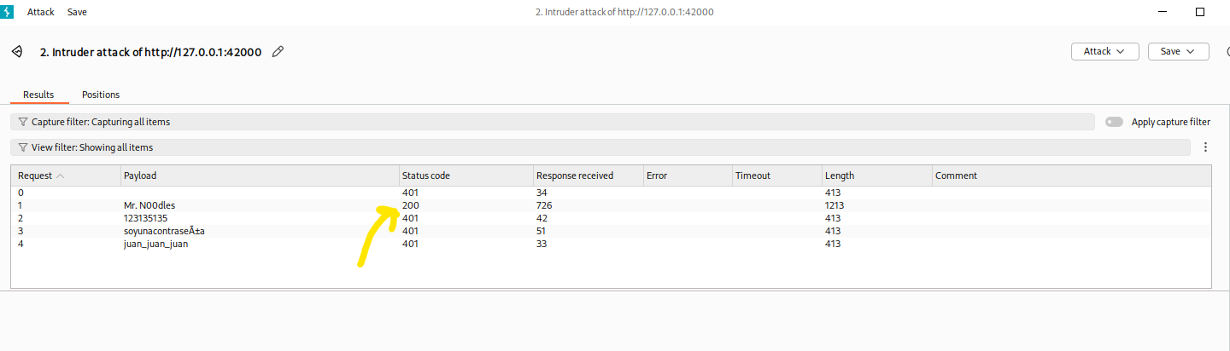
La gracia de esta actividad sería utilizar librerías de contraseñas comunes para poder hacer el testeo real de las contraseñas.

3.3. Login con PASSWORD STRENGTH (usando Intruder):
En esta parte de la práctica volveremos a realizar el mismo proceso que en la parte anterior, pero esta vez intentaremos entrar con usuario: admin y la contraseña la cual haremos con ataques de fuerza bruta.
1) Intentaremos entrar con una contraseña para probar, nos dará error:
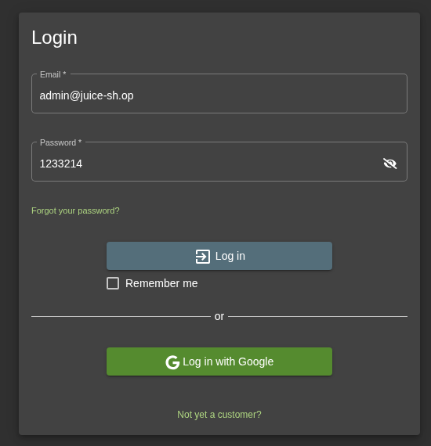

2) Captaremos las credenciales introducidas por método POST dentro del Burpsuit:
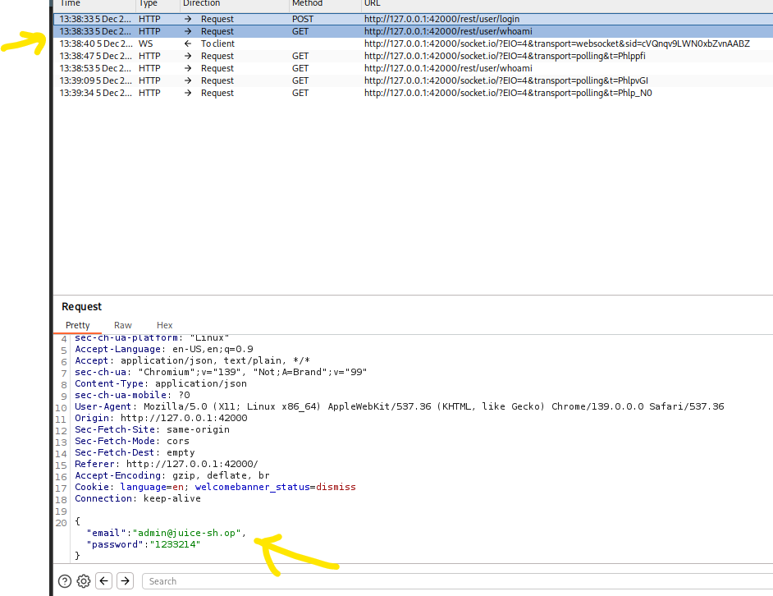
3) Introduciremos el Método Post en el Intruder, para ello lo mandaremos con “Send Intruder”:
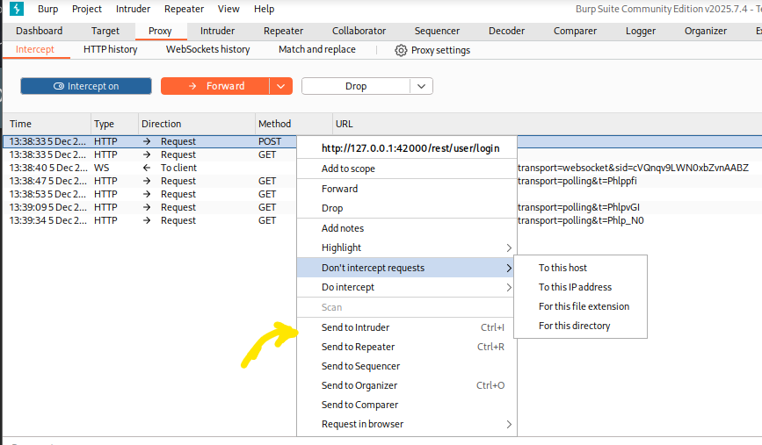
4) Generamos el archivo con contraseñas por defecto que se suelen introducir para un admin. En este caso me las invento yo y creo un archivo contrasenyas_admin.txt y LO AÑADIREMOS a Burpsuit.
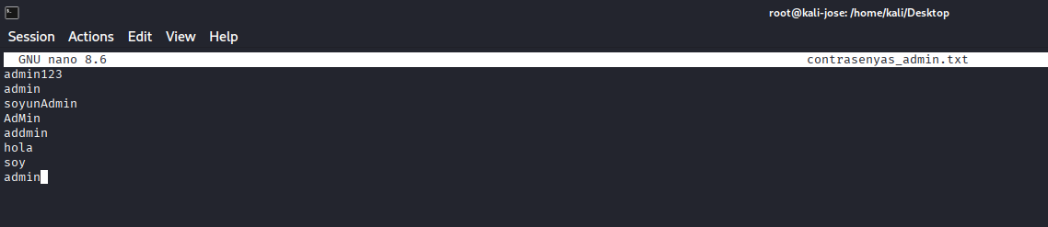
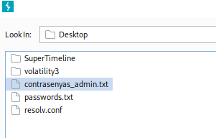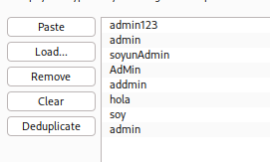
5) Lanzaremos el ataque:
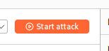
6) Los resultados incorrectos serán 401 y los resultados correctos devolverán 200:
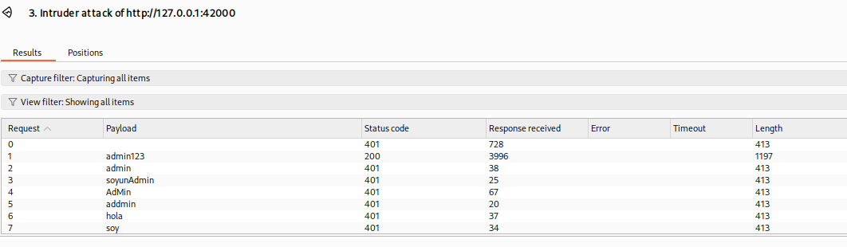
Vemos que la contraseña “admin123” devuelve 200 y por lo tanto la usaremos para entrar en la cuenta de admin.
7) Entramos con las credenciales y la nueva contraseña.
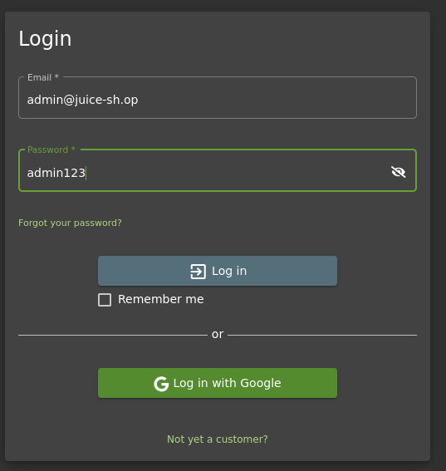
8) Ya estamos dentro!
